Коптякова И.Н.,
учитель физики МБОУ «ОСОШ №2»
ИНФОРМАЦИОННЫЙ БЮЛЛЕТЕНЬ
О результатах работы
над индивидуальными проектами старшеклассников по физике
ФГОС СОО предполагает выполнение каждым старшеклассником индивидуального проекта. Для работы над проектом в индивидуальном учебном плане отведена недельная учебная нагрузка в объёме одного академического часа в 10 и 11 классах.
Старшеклассник в соответствии с собственными образовательными интересами выбирает направление проектной деятельности, определяет тему проекта и работает над его реализацией под руководством педагога. Обучающиеся старшей школы должны определиться с направлением будущей профессиональной деятельности. Логично было бы работать над проектом, тематика которого или предметная область соответствуют выбранному профилю обучения.
Ученики групп углублённого изучения физики в большинстве сделали выбор направления проектной деятельности, совпадающий с профилем обучения согласно ИУП.
В 2018 – 2019 учебном году было реализовано 14 проектов обучающимися 11 класса, 2 проекта обучающимися 10 класса; в 2019 – 2020 учебном году 3 проекта обучающимися 11 класса и 7 проектов обучающимися 10 класса. Таким образом, 100 % учеников 11 класса группы углублённого изучения предмета (2018 – 2019 уч.г.), 50 % учеников 11 класса группы углублённого изучения предмета (2019 – 2020 уч.г.), 70 % учеников 10 класса группы углублённого изучения предмета (2019 – 2020 уч.г.) выполнили проект, соответствующий выбранному профилю обучения.
Тематика проектов оказалась самой разнообразной. Некоторые обучающиеся провели для себя профессиональную пробу в качестве учителя физики и математики, учителя начальных классов по предметам окружающий мир и математика. Выполнены проекты по реализации программы внеурочной деятельности в начальной школе. В ходе работы над проектами были проведены занятия с обучающимися начальной школы.
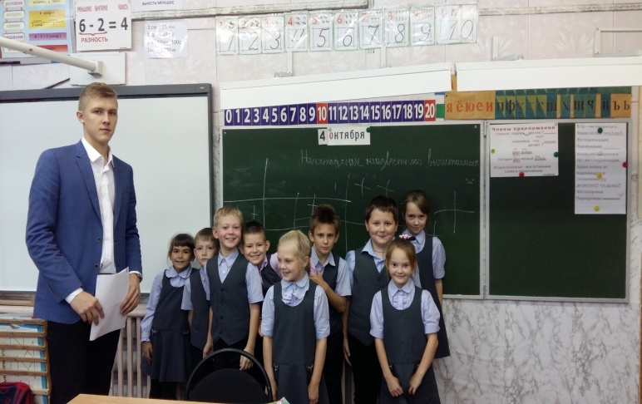
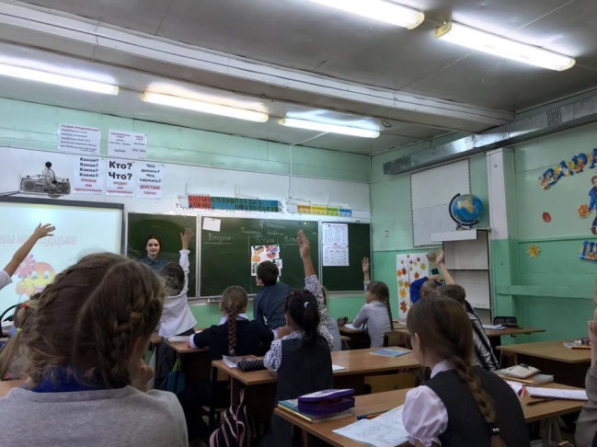

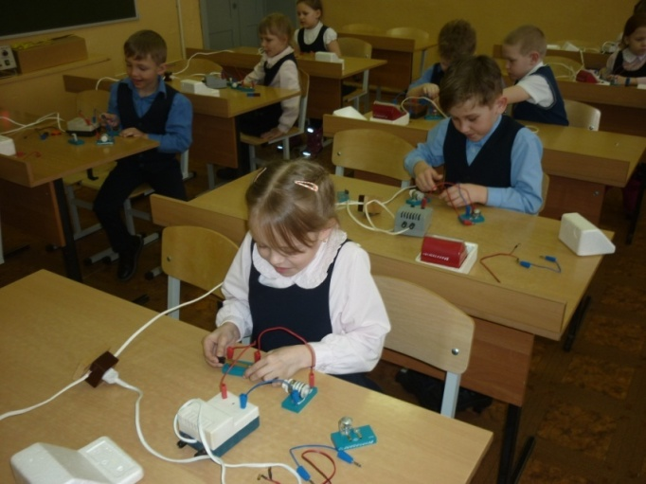
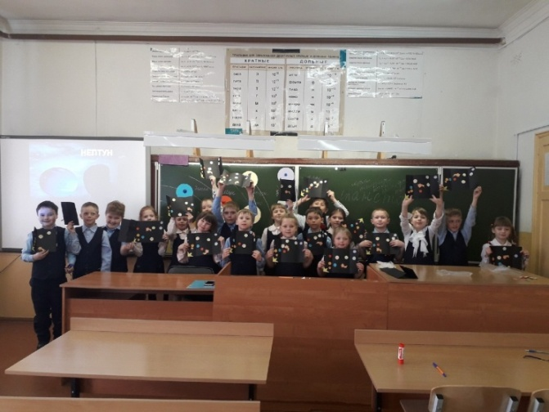
В кабинете физики положено начало созданию Музея научных игрушек, сконструированных своими руками. На данный момент имеются следующие экспонаты: колыбель Ньютона, маятник Максвелла, модель электрического двигателя, модель электрической сети квартиры, модель системы отсчёта.
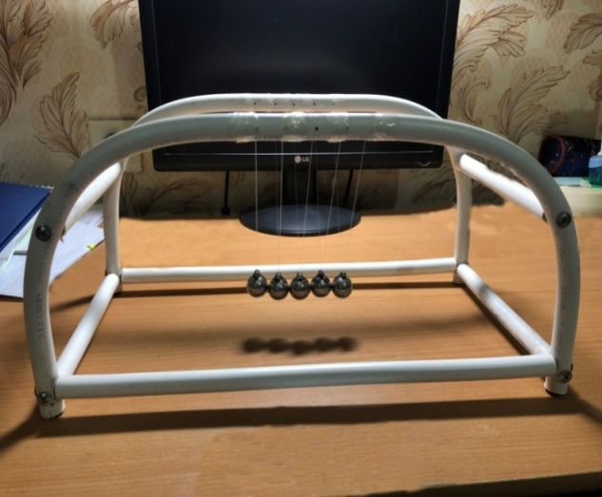
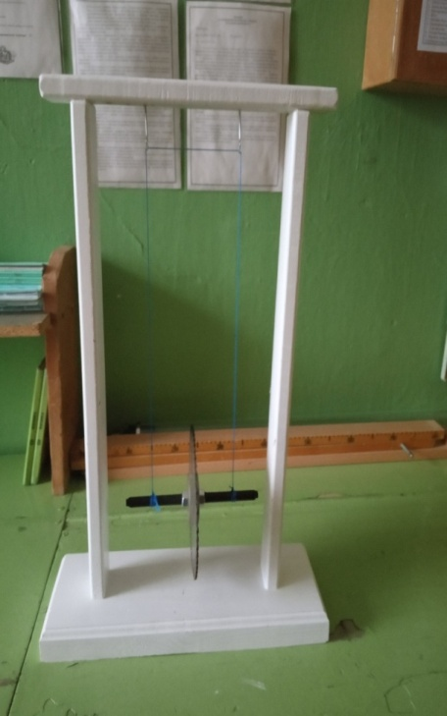

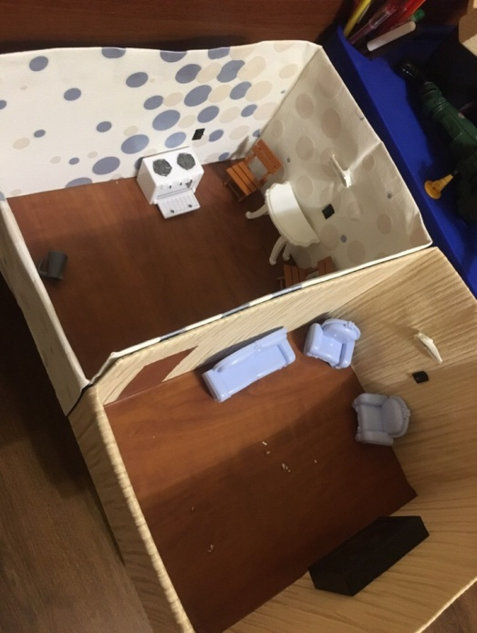

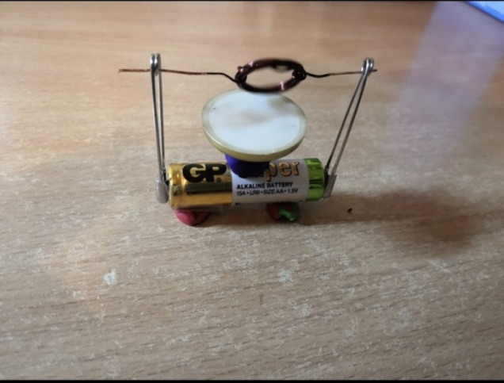

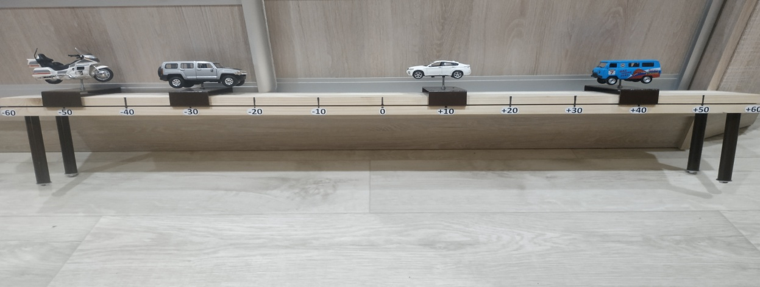

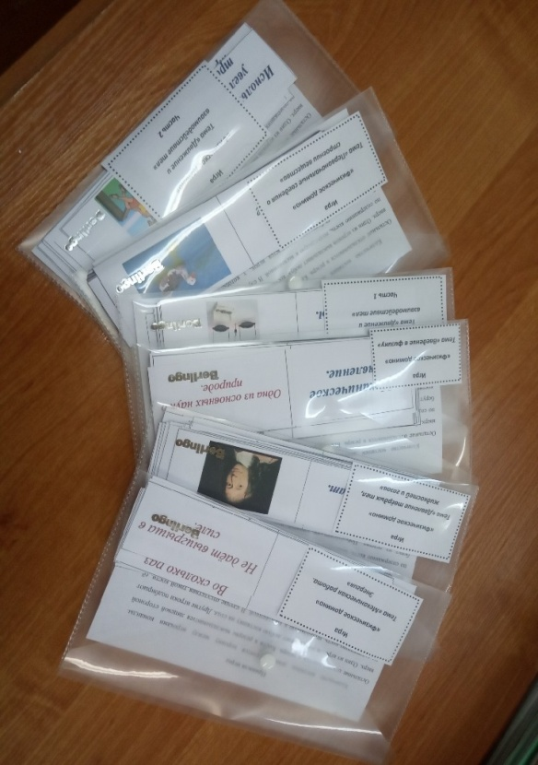
Кабинет физики также пополнился новым дидактическим материалом «Физическое домино». Игра предназначена для проведения уроков обобщающего повторения и разработана по всем темам курса физики 7 и 8 классов.

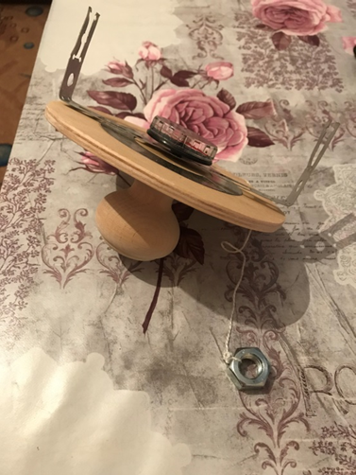
Для выполнения практической части по предмету «Астрономия» были изготовлены такие измерительные угломерные приборы, как астролябия, астрономические грабли, высотометр.
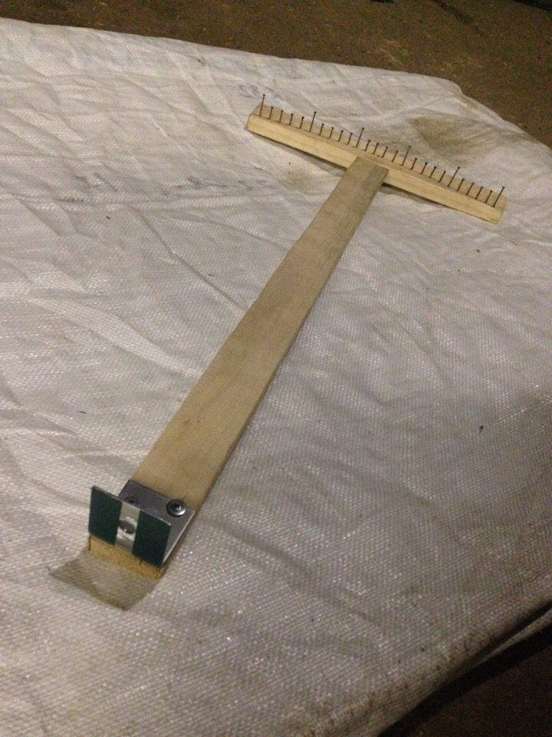

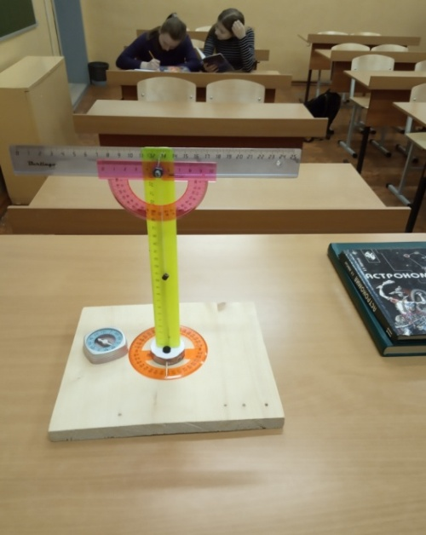

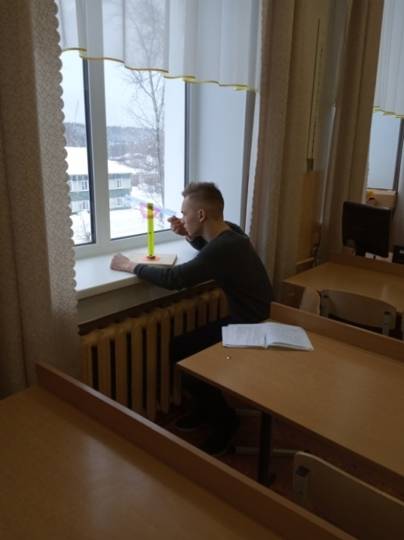
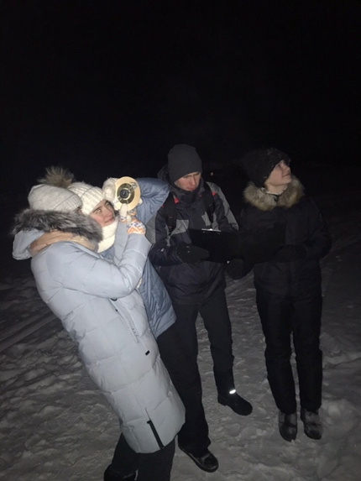
Все приборы, материалы, научные игрушки были представлены вниманию обучающихся разных классов, апробированы и продемонстрированы в действии.

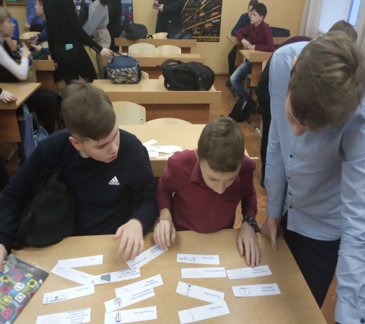
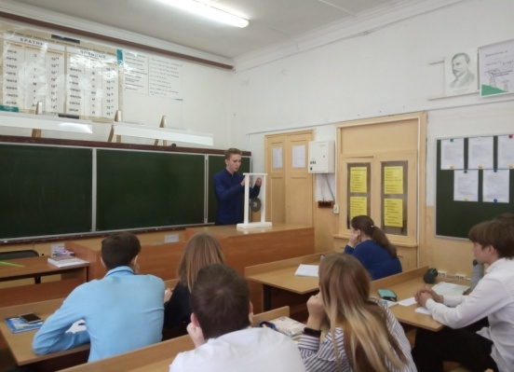

Хочется пожелать будущим старшеклассникам творческих успехов, вдохновения и огромного терпения в работе над индивидуальными проектами.

